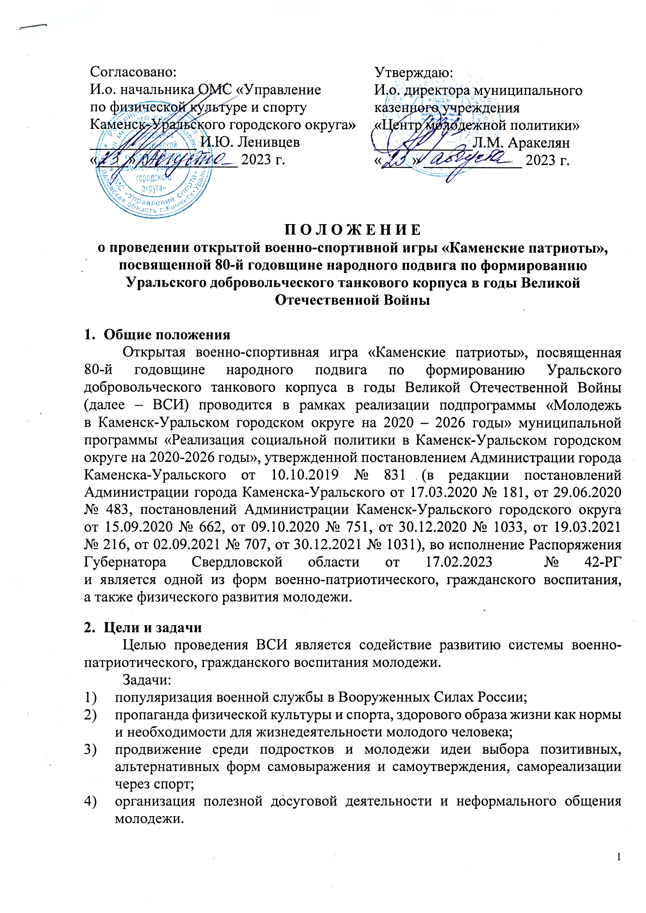
3. Организаторы
Муниципальное казенное учреждение «Центр молодежной политики»,
ОМС «Управление по физической культуре и спорту
Каменск-Уральского городского округ», Центр патриотического воспитания
и допризывной подготовки ГАПОУ СО «КУАТ».
- Участники
ВСИ проводится в 4-х возрастных группах:
- младшая группа - учащиеся 7-8 классов учреждений общего образования
с 14 лет;
- средняя группа - учащиеся 9-11 классов учреждений общего образования;
- старшая группа - студенты учреждений профессионального образования, воспитанники военно-патриотических клубов;
- группа работающей молодежи – сотрудники предприятий и организаций города до 35 лет включительно.

В ВСИ принимают участие команды военно-патриотических клубов, учреждений общего и профессионального образования, предприятий
и организаций Южного управленческого округа Свердловской области.
Направляющая сторона обеспечивает участников команды формой одежды (включая головной убор) с эмблемой (нашивкой), свидетельствующей
о принадлежности к команде, а также организует доставку участников к месту проведения ВСИ.

- Сроки и порядок проведения
ВСИ проводится 18 - 19 сентября 2023 года, включает следующие этапы:
I этап - организационный
С 23 августа по 10 сентября 2023 года формирование организационного комитета (далее - Оргкомитет), судейской комиссии, заявочная кампания.
II этап – проведение ВСИ для участников младшей и средней возрастных групп
18 сентября 2023 года с 10:00 часов на территории лыжно-биатлонного комплекса «Березовая роща» (ул. Революционная, 57/3).
III этап – проведение ВСИ для участников старшей возрастной группы
и группы работающей молодежи
19 сентября 2023 года с 10:00 часов на территории лыжно-биатлонного комплекса «Березовая роща» (ул. Революционная, 57/3).

- Условия проведения
- состав команды 10 человек, в т. ч. командир. В составе команды участвует
не менее 2 девушек. Команду сопровождает 1 руководитель команды. Замена участников команды во время проведения ВСИ не допускается;
- для участия в ВСИ допускаются юноши и девушки, имеющие медицинский допуск для участия в ВСИ (в том числе отметку о наличии профилактической прививки от клещевого вирусного энцефалита);
- для участия в ВСИ до 10 сентября 2023 года необходимо подать заявку по форме (Приложение 1) в формате Word, PDF/JPEG и согласие на обработку персональных данных (Приложение 2).
Оригиналы документов принимаются ведущим менеджером Орловой Еленой Михайловной в МКУ «ЦМП»:
-ул. Синарская, 7, второй этаж;
- электронная почта: cmp-ku@yandex.ru;
- 18-19.09.2023 при регистрации на ВСИ на территории лыжно-биатлонного комплекса «Березовая роща» (ул. Революционная, 57/3).
Команды, не подавшие заявку, к соревнованиям не допускаются!
- Организаторы вправе остановить прием заявок при получении предварительных заявок на участие в ВСИ от 35 команд;
- формирование списка команд, участвующих в ВСИ, осуществляется соответствующей судейской комиссией на основании заявок, поданных в день проведения соревнований. Руководитель команды по прибытию на ВСИ представляет в судейскую комиссию заявку установленного образца (Приложение 3), справку о проведении инструктажа с участниками ВСИ (Приложение 4);
- для участия в ВСИ участникам необходимо быть в одежде, соответствующей погодным условиям;
- в каждом виде соревнований судья (согласно составу судейской комиссии, изложенному в п. 7 настоящего Положения) инструктирует участников по технике безопасности;
- на торжественном построении командир отряда громко и четко сдает рапорт главному судье ВСИ: «Товарищ главный судья соревнований!
Команда (учебное заведение/организация, название) _________________ в количестве десяти человек построена!
Командир отряда (фамилия, имя) _______________!»

7. Состав судейской комиссии

В состав судейской комиссии входят специалисты муниципального казенного учреждения «Центр молодежной политики», специалисты органа местного самоуправления «Управление по физической культуре и спорту Каменск-Уральского городского округа», Центра патриотического воспитания и допризывной подготовки ГАПОУ СО «КУАТ», муниципальное автономное учреждение «Центр развития физической культуры и спорта города Каменска-Уральского», инструкторы и тренеры муниципального автономного учреждения дополнительного образования «Спортивная школа города Каменска-Уральского». Главный судья соревнований – ведущий менеджер муниципального казенного учреждения «Центр молодежной политики» Иванов Павел Олегович.

8. Виды соревнований/ этапы и система подсчета результатов
- стрельба из пневматической винтовки (10 человек) – включает выполнение упражнений в положении лежа с упором по биатлонным установкам, дистанция 10 метров. Командное первенство в упражнении определяется по сумме результатов, показанных каждым участником команды;
- тактическая игра «Лазертаг» (5 человек) – захват и удержание контрольной точки в течение 5 минут. Захват осуществляется выстрелом в верхний срез «базы». После выстрела диоды «базы» принимают цвет, выстрелившей команды и идёт отсчёт времени. После захвата «базы» командой противника, время сохраняется и при повторном захвате «базы» продолжает отсчитываться. Суммарно нужно набрать 5 минут контроля «базы». Команды выбывают из игры после первого поражения. Снаряжение: 4 магазина по 30 патронов, 2 жизни до возрождения, одна аптечка на команду;
- соревнования по физической подготовке (10 человек) – включает выполнение норм ГТО: 2 девушки – сгибание и разгибание рук в упоре лежа на полу, упражнение на гибкость, упражнение на пресс; 4 юноши - сгибание и разгибание рук в упоре лежа на полу, упражнение на гибкость, упражнение на пресс; 4 юноши – подтягивание на высокой перекладине, упражнение на гибкость, упражнение на пресс, командное и личное первенство;
- ориентирование на местности (5 человек, в т.ч не менее 1 девушки) – команда стартует в полном составе 5-ти человек и двигается по дистанции вместе. На месте установлено 8 контрольных пунктов (КП). На прохождение дистанции дается 10 минут, задача – за данное время отметить как можно больше КП. За каждую минуту опоздания команды добавляется 1 минута штрафного времени. Команда-победитель определяется по лучшему времени прохождения дистанции и по наибольшему количеству отмеченных КП;
- военизированная эстафета (10 человек) – учитывается правильность и время выполнения заданий. Командное прохождение этапов эстафеты: «Разборка/сборка автомата» (4 юноши и 1 девушка, командное и личное первенство) - разборка-сборка автомата АК -74. За каждую ошибку участнику команды дается штрафное задание – 10 отжиманий; «Снаряжение магазина патронам» (4 юноши и 1 девушка, командное и личное первенство) - команда снаряжает магазин 30 патронами, время фиксируется по последнему, выполнившему задание; «Преодоление преграды «Сеть»»; «Болото» - (бег по покрышкам, за каждое падение участнику команды дается штрафное задание – 10 отжиманий); «Переноска «раненого» (команде необходимо доставить «раненного» до определенной отметки на предоставленном переносном средстве); «Метание гранаты» - участники команды метают гранату в цель из положения стоя, с расстояния 6 метров - для команд в категориях, указанных в пп. 1, 2 п. 4 настоящего Положения, 10 метров - для команд в категории, указанной в пп. 3, 4 п. 4 настоящего Положения, за каждый промах участнику команды дается штрафное задание – 10 отжиманий); «Переправа по бревну» - длина переправы до 5 м, ширина - 20–30 см. Необходимо переправиться по снаряду и спрыгнуть (перешагнуть) за линию ограничения. Недопустимо нахождение на снаряде сразу двух участников команды (за каждое нарушение участнику команды дается штрафное задание – 10 отжиманий); «Викторина» - на каждом этапе военизированной эстафеты команде необходимо отыскать сверток с вопросом викторины. На финальном этапе эстафеты участникам команды необходимо дать ответы на эти вопросы (тематика вопросов связана с Народным подвигом по формированию Уральского добровольческого танкового корпуса в годы Великой Отечественной Войны), за каждый неверный ответ команде дается штрафное задание – 10 отжиманий.
- горная подготовка (5 человек, из них не менее одной девушки) – 2 направления: 1 спуск, 1 подъём. Спуск осуществляется с помощью обвзязок и восьмёрки методом дюльфера. Подъём осуществляется с использованием приспособления жумар. При выполнении упражнений участники страхуются инструкторами; Учитывается правильность и время выполнения задания.
В зависимости от погодных условий этапы военизированной эстафеты могут быть изменены или отменены.

9. Подведение итогов и награждение
Подведение итогов ВСИ осуществляется МКУ «ЦМП» по представлению судейской комиссии.
Участники команд, занявшие I, II и III места в личном зачете награждаются дипломами, медалями, а также по решению МКУ «ЦМП» ценными подарками.
Команда, не участвующая в каких-либо соревнованиях ВСИ, занимает последнее место в дисциплине.
Команды-ПОБЕДИТЕЛИ в отдельных видах соревнований, награждаются дипломами, кубками, а также по решению МКУ «ЦМП» ценными подарками.
Команды-ПОБЕДИТЕЛИ в общем зачете ВСИ (далее - общий зачет) определяются по наименьшей сумме мест, занятых командой во всех соревнованиях ВСИ.
В случае равенства баллов победитель определяется по занятым местам в военизированной эстафете.
Команды, занявшие I, II и III места в общем зачете награждаются дипломами, кубками и ценными подарками.

10. Обеспечение безопасности во время проведения ВСИ
ВСИ проводится на сооружениях, отвечающих требованиям соответствующих нормативно-правовых актов, действующих на территории Российской Федерации и направленных на обеспечение общественного порядка и безопасности участников и зрителей, а также при условии наличия акта технического обследования готовности объекта к проведению мероприятий, утверждаемого в установленном порядке.
Лица, в собственности или во владении которых находится объект, который используется для проведения соревнования, обеспечивают надлежащее техническое оборудование мест проведения мероприятия в соответствии с требованиями технических регламентов, национальных стандартов, нормами, правилами и требованиями, установленными органами государственного контроля (надзора), санитарными правилами, и несут ответственность в соответствии с законодательством Российской Федерации за причинение вреда жизни или здоровью лиц, осуществляющих занятия физической культурой и спортом на таких объектах.
Ответственность за безопасность во время проведения соревнований ВСИ возлагается на организаторов данных соревнований/этапов.
11. Финансирование
За счет средств бюджета Каменск-Уральского городского округа, предусмотренных подпрограммой «Молодежь в Каменск-Уральском городском округе на 2020-2026 годы» муниципальной программы «Реализация социальной политики в Каменск-Уральском городском округе на 2020-2026 годы», утвержденной постановлением Администрации города Каменска-Уральского от 10.10.2019 № 831 (в редакции постановлений Администрации города Каменска-Уральского от 17.03.2020 № 181, от 29.06.2020 № 483, постановлений Администрации Каменск-Уральского городского округа от 15.09.2020 № 662, от 09.10.2020 № 751, от 30.12.2020 № 1033, от 19.03.2021 № 216, от 02.09.2021 № 707, 30.12.2021 № 1031) приобретается наградная продукция, оплачивается организация питания и питьевого режима, организация отдельных видов соревнований/этапов ВСИ.

Приложение 1
ПРЕДВАРИТЕЛЬНАЯ ЗАЯВКА
на участие в открытой военно-спортивной игре «Каменские патриоты», посвященной 80-й годовщине народного подвига по формированию Уральского добровольческого танкового корпуса в годы Великой Отечественной Войны
Команда______________________________________________________________
(название города, объединения, организации и т.п.)
____________________________________________________________________________________________________________________________
(наименование учебного заведения и т.п., адрес полностью с почтовым индексом, тел/факс)
Возрастная группа____________________________________________________________
(младшая, средняя, старшая, работающая молодежь)
№ | Фамилия, имя, отчество (полностью) | Дата рождения  (число, месяц, год) | Домашний  адрес
1
2
3
4
5
6
7
8
9
10

Руководитель команды_______________________________________________________________
(Ф.И.О. полностью, должность, дата рождения, домашний адрес, паспортные данные мобильный телефон)
Представитель
командирующей организации____________________________________________________________
(Ф.И.О. полностью, должность, телефон)

Приложение 2
Согласие на обработку персональных данных
(для совершеннолетних участников)

Я, ______________________________________________________________,
(ФИО, дата рождения)
паспорт __________ выдан ______________________________________________,
(серия, номер) (когда и кем выдан)
адрес регистрации:_____________________________________________________,
даю свое согласие на обработку муниципальным казенным учреждением «Центр молодежной политики» (далее – МКУ «ЦМП») моих персональных данных, относящихся исключительно к перечисленным ниже категориям персональных данных: фамилия, имя, отчество; пол; дата рождения; домашний адрес.
Я даю согласие на использование персональных данных исключительно в целях участия в открытой военно-спортивной игре «Каменские патриоты» в 2023 году.
Настоящее согласие предоставляется мной на осуществление действий в отношении моих персональных данных, которые необходимы для достижения указанной выше цели, включая (без ограничения) сбор, систематизацию, накопление, хранение, уточнение (обновление, изменение), использование, передачу третьим лицам для осуществления действий по обмену информацией, обезличивание, блокирование персональных данных, а также осуществление любых иных действий, предусмотренных действующим законодательством Российской Федерации.
Я проинформирован, что МКУ «ЦМП» гарантирует обработку моих персональных данных в соответствии с действующим законодательством Российской Федерации как неавтоматизированным, так и автоматизированным способами.
Данное согласие действует до достижения целей обработки персональных данных или в течение срока хранения информации.
Данное согласие может быть отозвано в любой момент по моему письменному заявлению.
Я подтверждаю, что, давая такое согласие, я действую по собственной воле и в своих интересах.

«____» ___________ 2023 г. _______________ /_______________/
Подпись Фамилия, инициалы
Согласие на обработку персональных данных
(для несовершеннолетних участников)

Я, ______________________________________________________________,
(ФИО, дата рождения)
паспорт __________ выдан ______________________________________________,
(серия, номер) (когда и кем выдан)
адрес регистрации:_____________________________________________________,
даю свое согласие на обработку муниципальным казенным учреждением «Центр молодежной политики» (далее – МКУ «ЦМП») моих персональных данных, относящихся исключительно к перечисленным ниже категориям персональных данных: фамилия, имя, отчество; пол; дата рождения; домашний адрес.
Я даю согласие на использование персональных данных исключительно в целях участия в открытой военно-спортивной игре «Каменские патриоты» в 2023 году.
Настоящее согласие предоставляется мной на осуществление действий в отношении моих персональных данных, которые необходимы для достижения указанной выше цели, включая (без ограничения) сбор, систематизацию, накопление, хранение, уточнение (обновление, изменение), использование, передачу третьим лицам для осуществления действий по обмену информацией, обезличивание, блокирование персональных данных, а также осуществление любых иных действий, предусмотренных действующим законодательством Российской Федерации.
Я проинформирован, что МКУ «ЦМП» гарантирует обработку моих персональных данных в соответствии с действующим законодательством Российской Федерации как неавтоматизированным, так и автоматизированным способами.
Данное согласие действует до достижения целей обработки персональных данных или в течение срока хранения информации.
Данное согласие может быть отозвано в любой момент по моему письменному заявлению.
Я подтверждаю, что, давая такое согласие, я действую по собственной воле и в своих интересах.

«____» ___________ 2023 г. _______________ /_______________/
Подпись Фамилия, инициалы
Заполнено с согласия родителя – (законного представителя) ______________________________________________________________________
(ФИО)
«____» ___________ 2023 г. _______________ /_______________/
Подпись Фамилия, инициалы
Согласие
на обработку персональных данных,
разрешенных субъектом персональных данных
для распространения

Я, ______________________________________________________________,
(фамилия, имя, отчество полностью)
в соответствии со ст. 10.1 Федерального закона от 27.07.2006 № 152-ФЗ «О персональных данных», в целях участия в открытой военно-спортивной игре «Каменские патриоты» в 2023 году, даю согласие муниципальному казенному учреждению «Центр молодежной политики» (далее – МКУ «ЦМП») на обработку в форме распространения моих персональных данных.
Перечень моих персональных данных, на обработку в форме распространения которых я даю согласие:
- фамилия, имя, отчество;
- сведения об образовательном учреждении/ о месте работы;
- сведения о деловых и иных личных качествах;
- фотографическое изображение.
Условия и запреты на обработку вышеуказанных персональных данных (ч. 9 ст. 10.1 Федерального закона от 27.07.2006 № 152-ФЗ «О персональных данных») (нужное отметить):
- не устанавливаю;
- устанавливаю запрет на передачу (кроме предоставления доступа) этих данных МКУ «ЦМП» неограниченному кругу лиц;
- устанавливаю запрет на обработку (кроме получения доступа) этих данных неограниченным кругом лиц;
- устанавливаю условия обработки (кроме получения доступа) этих данных неограниченным кругом лиц:_____________________________ ________________________________________.
Условия, при которых полученные персональные данные могут передаваться МКУ «ЦМП» только по его внутренней сети, обеспечивающей доступ к информации лишь для строго определенных сотрудников, либо с использованием информационно-телекоммуникационных сетей, либо без передачи полученных персональных данных:
- не устанавливаю;
- устанавливаю.
Настоящее согласие действует со дня его подписания до дня отзыва в письменной форме.

«____» ___________ 2023 г. _______________ /_______________/
Подпись Фамилия, инициалы

Приложение 3

ЗАЯВКА
на участие в открытой военно-спортивной игре «Каменские патриоты», посвященной 80-й годовщине народного подвига по формированию Уральского добровольческого танкового корпуса в годы Великой Отечественной Войны
команды «______________________»
^{(название команды)}
__________________________________________________________________________
(наименование направляющей организации, адрес полностью с почтовым индексом, тел/факс)
________________________________________________________________________________________________________
^{(муниципальное образование)}

№ | Фамилия, имя (полностью) | Дата рождения (число, месяц, год) | Учебное заведение/  организация (класс/группа) | Отметка о наличии прививки от клещевого энцефалита | Допуск врача к соревнованиям

Всего допущено к соревнованиям ___________________ человек _________________
^{(подпись врача)}
Командир ___________________________________________
^{(фамилия, имя полностью)}
Руководитель команды ______________________________________________________________
(Ф.И.О. полностью, должность, дата рождения, домашний адрес)
Дата
Руководитель направляющей организации _____________________________________________
^{(ФИО полностью, должность)}

М.П.

Приложение 4
Угловой штамп или типовой бланк

СПРАВКА
Настоящей справкой удостоверяется, что со всеми нижеперечисленными членами команды _________________________________________________________________________________________,
^{(название команды)}
направленными на открытую военно-спортивную игру «Каменские патриоты», посвященной 80-й годовщине народного подвига по формированию Уральского добровольческого танкового корпуса в годы Великой Отечественной Войны, проведен инструктаж по следующим темам:
- Правила поведения во время ВСИ.
- Меры безопасности во время движения в транспорте и пешком к месту ВСИ.
- Меры безопасности во время ВСИ, противопожарная безопасность.

№ | Фамилия, имя, отчество | Личная подпись членов команды, с которыми проведен инструктаж
1
2
3
4
5
6
7
8
9
10

Инструктаж проведен __________________________________________________________________________________
^{(Ф.И.О. полностью, должность)}
Подпись лица, проводившего инструктаж ___________ __________________________
^{(Ф.И.О. полностью)}

Приказом № _____ от ________ _____________________________________________________ ^{(Ф.И.О, должность)}
назначен(ы) ответственным(и) в пути и во время проведения ВСИ за жизнь, здоровье и безопасность вышеперечисленных членов команды.

Подпись директора, учреждения (организации, клуба) ___________ ________________
^{(Ф.И.О. полностью)}

МП.

